GNSS的現況與未來發展

108B (1375) Global Positioning System　王傳鈞　0416047

日常生活中，必定少不了使用地圖的情境。早年五花八門的紙本地圖，各家出版社無不強調其產品淺顯易懂、連路痴都不會迷路；時至今日，只需要拿支手機，就能自動導航外加搜尋鄰近景點，這當中最大的關鍵技術莫過於全球導航衛星系統GNSS的普及化。除了眾所皆知的GPS，本文將逐一介紹其他目前已有提供服務的導航衛星系統，並簡介GNSS的架構以及探討其未來發展。

Part 1：四個GNSS系統

目前GNSS共有四大系統，首次發射衛星時間由早到晚依序為：美國Global Positioning System (GPS)、俄羅斯Global Navigation Satellite System (GLONASS)、中華人民共和國Beidou Navigation Satellite System (BDS)、歐盟Galileo。

GPS是最早開始發展的衛星定位系統，由美國國防部研製與維護。設計目標是讓地球表面高達98%的地區提供精準定位與高精度標準時間。使用這個系統的用戶不需要發送任何訊號，只需接收多於4顆衛星的訊號，即可進行定位。因此，理論規劃的衛星數總共有24顆，分布在6個互為120度的軌道面 (編號A到F)，一般來說可以接收到6到9顆衛星的訊號。GPS衛星大約運行在離地2萬公里的軌道，以每24小時繞行地球2圈的速度運行，製造廠商有Rockwell、Lockheed Martin、Boeing三家。

GPS衛星發射的訊號採用CDMA技術發射三種不同頻率的訊號 (L1, L2, L5)，民用裝置的定位精度大約5~10公尺。截至[2020年4月9日](https://www.navcen.uscg.gov/?Do=constellationStatus)為止，總共有74顆衛星已經發射升空，其中的31顆衛星正在提供服務，另外還有8顆以上的衛星正在計畫中。從1978年發射第一顆衛星以來，GPS衛星已經經歷三代的發展歷程，目前大多數服務中的衛星是第二代衛星 (Block IIR, IIR-M, IIF)。

GLONASS是次晚開始發展的衛星定位系統，前期由蘇聯研製與維護，中間經歷蘇聯解體而幾近完全損毀，目前由俄羅斯接手發展。與GPS稍有不同，它只規劃3個軌道面，總共24顆衛星。GLONASS衛星大約運行在離地1萬9千公里的軌道，以週期大約11.26小時繞行地球，製造廠商都是ISS Reshetnev。

截至[2020年4月9日](https://www.glonass-iac.ru/en/GLONASS/)為止，總共有140顆衛星已經發射升空，24顆衛星正在提供服務。因為採用FDMA發送訊號，所以訊號較GPS的CDMA技術具有較佳的抗干擾力，但近期新發射的衛星也支援CDMA發射的訊號。而GLONASS採用PZ-90座標系統，時間標準是使用UTC+3，這兩點也與GPS不同。另外，GLONASS並沒有使用selective availability干擾，因此在2000年5月1日之前，民用定位經度是高於GPS。

BDS是中共建立的衛星定位系統。雖然在2003年中共出資了數億歐元的資金，想與歐盟一起建立Galileo系統，但是後來因執行理念的不同，導致中共轉而自行研發自有的一跳衛星定位系統。總共經歷了三代的系統，目前最新系統由30顆衛星組成，分別有：3顆GEO衛星、24顆MEO衛星、3顆IGSO衛星，其中MEO衛星分布在3個互為120度的軌道面。截至[2020年4月9日](http://www.beidou.gov.cn/xt/xlxz/202004/t20200409_20316.html)為止，總共有54顆衛星已經發射升空，43顆衛星正在提供服務。而BDS採CGC2000座標系統，時間標準是使用UTC，還有一項特色是其衛星具簡短信息的收發能力。

Galileo是由歐盟通過歐洲太空總署和歐洲導航衛星系統管理局所建造的衛星定位系統。在只有GPS和GLONASS兩大定位系統的年代，因為這兩大系統的建立目的並不是以民用為出發點，因此一直擺脫不了可能因軍事目的而關閉系統的疑慮。為此，歐盟希望建立一套提供用戶更準確的資料、比GPS管制更少、加強對高緯度地區的覆蓋性，以及減低對GPS、GLONASS依賴的系統。理論規劃應有30顆衛星，平均分布在3個互為120度的軌道面，每個軌道面包含8顆正常服務的衛星以及2顆備用衛星。截至[2020年4月9日](https://www.gsc-europa.eu/system-service-status/constellation-information)為止，總共有26顆衛星已經發射升空，22顆衛星正在提供服務。雖然Galileo經常被提及是目前已經在運作的四個衛星定位系統之一，但發射完整衛星數目的里程碑仍要等到2020年結束時才能達成。

Part2：GNSS系統的架構

全球導航衛星系統GNSS雖然有四種不同的系統，但是觀念上都是由相似的架構組成：space segment、control segment、user segment。

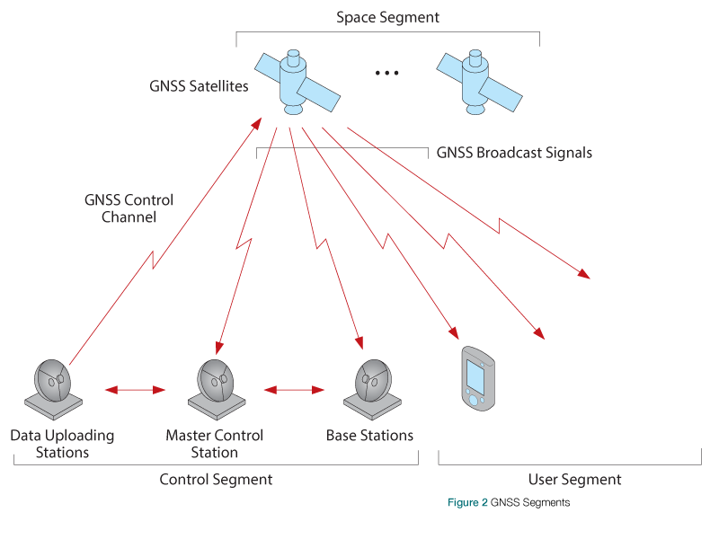

Figure 1 GNSS Architecture ([Source](https://www.novatel.com/an-introduction-to-gnss/chapter-1-gnss-overview/section-1/))

1. Space Segment：由許多人造衛星所組成，繞行在離地大約2萬公里處，負責定時發出訊號，內含該衛星的座標以及標準時間等訊息，地面用戶接收到衛星訊號之後，就可以透過differential GNSS技術來精確定位。
2. Control Segment：包含主控站、上傳數據站、監控站等，負責密切監控space segment的即時狀態，做必要的調整以為持GNSS的系統精確度。
3. User Segment：意即使用GNSS的用戶，只要具有接收衛星訊號、進行定位計算能力的裝置，都可以歸類成使用者，因此無論是全站儀或是智慧型手機，甚至是IoT裝置，都有可能是眾多的使用者之一。另外，因為GNSS的衛星也會發送時間訊號，所以使用在校時系統也是應用之一。

全球導航衛星系統GNSS的特性有：接近全球100%區域的服務範圍、即時且連續的定位服務、高精度三維定位、抗訊號干擾、測站之間不須通視、操作簡便且不受天候影響等特性。

傳統定位測量因為在測站之間需要通視，所以若不是將測站之間的障礙物全數排除，就是設立一個高聳的控制點對其做測量，以上兩個方法均耗時耗力。

若改用GNSS來定位，則控制點均提升至高空中的衛星，因此不存在通視的問題，且只要收得到衛星訊號即可進行定位，另外也不會受到天候影響而無法24小時進行連續定位。透過編碼與無線通訊技術，衛星發出的訊號也可具備一定程度的抗干擾能力，讓定位精度更加提升。最後，因為只需收到四顆衛星的訊號即可進行定位計算，因此比起傳統測量，GNSS更能提供即時動態測量，甚至接收越久訊號、取得越多顆衛星訊息，定位精度就能大幅提升至公分等級。

Part3：GNSS的未來發展

衛星定位系統從只有單一系統GPS，發展到雙系統但是接收裝置互不相容，再到近年蔚為風潮的multi-GNSS，我們可以發現隨著科技的進步，追求即時且高精度定位的目標不再遙不可及；在這樣子的趨勢之下，公分等級的精度已經是各家衛星定位系統爭相研究的領域。因此，我們可以推測出：對於地圖圖資的解析度，也需要隨之提升到公分等級。

舉例來說：自動駕駛車的發展，在目前可說是眾多科技大廠爭相投資的領域。研發自駕車除了需要優良的演算法、配備強大的硬體、巨量的駕駛圖資以訓練人工智慧，高精度的地圖也是不可或缺的要點。以往人類駕駛只需要公尺等級的圖資，就可以自行處理導航至目的地過程中會發生的各種突發狀況；但是未來若引入自動駕駛系統，公尺等級的圖資可能造成演算法無法判讀出正確的道路資訊，可能導致車輛駛入對向車道或進入禁止通行的區域，進而釀成大禍。

目前正蓬勃發展的multi-GNSS，衛星接收儀只需要極短的時間，就可以收到多顆衛星的訊號，立即進行冗餘計算以提升定位精度，對於重新測繪地圖是相當大的助力。

Part4：課程心得

對於讀了四年資訊工程的我來說，衛星定位系統以及大地測量等領域是相當的陌生。之所以會想要選修這一門課，動機是來自於希望能自己DIY一個GPS clock。在前幾年裡，中華電信仍然是有提供電波校時的服務，然而前些日子聽說已經悄悄取消這項服務。雖然製作一個具備上網功能的時鐘並不困難，但是其耗電量與使用到的電子零件，實在與「時鐘」這樣簡易的功能相比非常浪費。先前曾看過外國有商店是販賣GPS clock，不僅耗電量不高，而且校時的過程中並不需要連上網際網路，相當適合露天的環境，因此激起我的興趣來選修這一門課。